администрация МУНИЦИПАЛЬНОГО ОБРАЗОВАНИЯ СОСНОВОБОРСКИЙ ГОРОДСКОЙ ОКРУГ ЛЕНИНГРАДСКОЙ ОБЛАСТИ

постановление

от 15/05/2018 № 1074

О внесении изменений в постановление администрации
Сосновоборского городского округа от 23.01.2018 № 102
«О проведении городских мероприятий
с участием субъектов малого предпринимательства
и мастеров прикладного творчества в рамках реализации
муниципальной программы «Стимулирование экономической
активности малого и среднего предпринимательства
в Сосновоборском городском округе на 2014-2020 годы» в 2018 году»

В соответствии с пунктом 15 части 1 статьи 16 Федерального закона от 06.10.2003 № 131 «Об общих принципах организации местного самоуправления в Российской Федерации», в целях реализации мероприятий муниципальной программы Сосновоборского городского округа “Стимулирование экономической активности малого и среднего предпринимательства в Сосновоборском городском округе на 2014-2020 годы”, утвержденной постановлением администрации Сосновоборского городского округа от 01.10.2013 № 2464 (с последующими изменениями), администрация Сосновоборского городского округа п о с т а н о в л я е т:
- Внести изменения в постановление «О проведении городских мероприятий с участием субъектов малого предпринимательства и мастеров прикладного творчества в рамках реализации муниципальной программы «Стимулирование экономической активности малого и среднего предпринимательства в Сосновоборском городском округе на 2014-2020 годы» в 2018 году».
2. Изложить в новой редакции Приложение № 3 «План организации торжественного мероприятия, посвященного Дню российского предпринимательства» (Приложение).
3. Общему отделу администрации (Баскакова К.Л.) обнародовать настоящее постановление на электронном сайте городской газеты «Маяк».
4. Пресс-центру администрации (Никитина В.Г.) разместить настоящее постановление на официальном сайте Сосновоборского городского округа и обеспечить информационную поддержку мероприятия.
5. Настоящее постановление вступает в силу со дня официального обнародования.
6. Контроль за исполнением настоящего постановления оставляю за собой.

Первый заместитель главы администрации
Сосновоборского городского округа В.Е.Подрезов

Исп. Сластихина А.О. (ОЭР), 6-28-49; ЛЕ
СОГЛАСОВАНО:

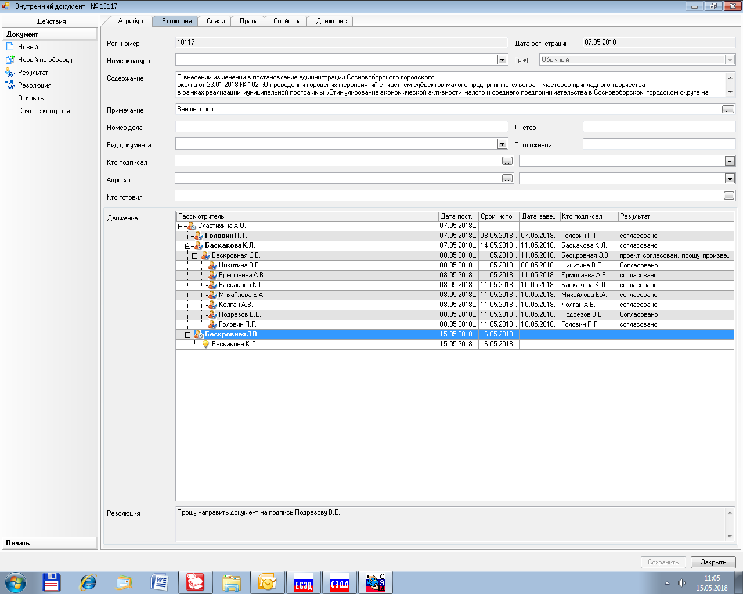

Директор Сосновоборского муниципального
фонда поддержки предпринимательства
_______________ В.В.Максимович
03.05.2018

Директор МАУК «ГКЦ «Арт-Карусель»»
________________Г.И.Ежова
03.05.2018

Рассылка:
Общий отдел, ОЭР, отдел культуры,
СМФПП, МАУК «ГКЦ «Арт-Карусель»»,
пресс-центр, прокуратура

УТВЕРЖДЕН
постановлением администрации
Сосновоборского городского округа
от 15/05/2018 № 1074
(Приложение)

План организации праздничного мероприятия,
посвященного Дню российского предпринимательства

1.Отделу экономического развития администрации Сосновоборского городского округа (Головин П.Г.):
1.1.поручить организацию праздничных мероприятий Сосновоборскому муниципальному фонду поддержки предпринимательства;
1.2.уведомить ФГБУЗ ЦМСЧ № 38 ФМБА России (Филин В. П.) и ОМВД России по г. Сосновый Бор Ленинградской области (Дмитриев Д.М.) о проведении праздничных мероприятий, посвященного Дню российского предпринимательства;
1.3.утвердить список предпринимателей, представленных к награждению благодарственными письмами, благодарностями и грамотами;
1.4.уведомить предпринимателей, представленных к награждению благодарственными письмами, благодарностями и грамотами, о месте и времени проведения мероприятия.
2.Сосновоборскому муниципальному фонду поддержки предпринимательства (Максимович В.В.):
2.1.организовать проведение праздничных мероприятий для предпринимателей:
Место проведения - площадь у ТРЦ «Галактика» (ул. Солнечная, д.12).
Время проведения - 26 мая 2018 г. с 11:00 ч. до 19:00 ч.
Время награждения предпринимателей – 16:00 ч.
2.2.в срок до 15 мая 2018 г. разработать и утвердить документы, согласовав их с отделом экономического развития администрации:
- смету, согласно заложенных в бюджете средств, план мероприятия и сценарий;
- схему размещения основных объектов на площади у ТРЦ «Галактика»;
2.3.сформировать список участников выставки в срок до 16 мая 2018 года и предоставить его в отдел экономического развития администрации для согласования;
2.4.обеспечить оформление и размещение рекламных объявлений о проведении праздничных мероприятий в средствах массовой информации (Канал «СТВ», газета «Маяк», ТРК «Балтийский Берег»);
2.5.по итогам проведения мероприятий представить в отдел экономического развития отчет об использовании денежных средств, согласно сметы;
2.6.обеспечить присутствие сотрудников Сосновоборского муниципального фонда поддержки предпринимательства на протяжении всей программы праздничных мероприятий;
2.7.обеспечить чистоту и порядок на площади у ТРК «Галактика» (ул. Солнечная, д.12) во время и после праздничных мероприятий.
3.МАУК «Городской культурный центр «Арт-Карусель» (Ежова Г.И.):
3.1.оказать содействие в организации и проведении мероприятий;
3.2.обеспечить участие ремесленников и мастеров декоративно-прикладного творчества в выставке.

